**المادة : رياضيات المستوى : 3 ع تج**

**المحور : الحساب التكاملي رقم المذكرة : 01**

**الموضوع :**  **تكامـل دالـة الـمدة : 03 سـا**

**الكفاءة المستهدفة :**

توظيف خواص التكامل لحساب مساحة سطح معطى

**نشاط :**

نعتبر الدالة $f$ المعرفة على $R$ بـِ: $f\left(x\right)=x+2$.

و ليكن $\left(C_{f}\right)$ تمثيلها البياني في المعلم المتعامد و المتجانس.حيث وحدة الطول cm1

نرمز بـِ A إلى مساحة الحيز المحدد بالمنحنى $\left(C_{f}\right)$ ومحور الفواصل والمستقيمين $x=1$ و

* + أحسب بـِ  المساحةA.
  + عين دالة أصلية $F$ للدالة $f$ على $R$
  + أحسب $F\left(3\right)-F\left(1\right)$. ماذا تستنتج

**وحدة المساحة :**

**تعريف :**

المستوي منسوب إلىمعلم المتعامد و  ، نعتبر النقط $A\left(1;2\right)$، $B\left(1;1\right)$، $C\left(0;1\right)$

وحدة المساحة هي مساحة المستطيل $OABC$ ونرمز إليها بالرمز $ua$

$$1ua=OA×OC=\left\|\vec{i}\right\|×\left\|\vec{j}\right\|$$

**حساب المساحة :**

**خاصية:**  دالة مستمرة و موجبة على مجال. و عددان حقيقيان من حيث. منحني

في معلم متعامد و دالة أصلية لـِ على.

مساحة الحيز المستوي المحصورة بين المنحني والمستقيمات $y=0$ و $x=a$ و $x=b$ هو العدد الحقيقي مقدربوحدة المساحة $ua$.

**ملاحظة :**

 دالة مستمرة على مجال. و عددان حقيقيانمن. إذا كانت و دالتين أصليتين للدالة على فإنه

يوجد عدد حقيقي بحيث من أجل كل من، .

لدينا: 

نلاحظ هكذا أن العدد مستقل عن اختيار الدالة الأصلية للدالة على المجال.

**تكامل دالة :**

**تعريف :**

 دالة مستمرة على مجال. و عددان حقيقيان من.

يسمى العدد الحقيقي ، حيث  دالة أصلية للدالة على، التكامل من إلى لـِ

و نرمز إليه بالرمز . نقرأ:" التكامل من إلى لـِ تفاضل ".

**ملاحظات :**

لحساب العدد نقوم بتعيين دالة أصلية للدالةعلى مجال يشمل العددين و ثم نكتب:



2. يمكن استبدال المتغير بأحد الحروف،،... فيكون لدينا مثلا 

**تطبيق :** أحسب التكاملا ت التالية

 ،  ،  ، 

**خاصية:**  دالة مستمرة و موجبة على مجال. و عددان حقيقيانمن حيث. منحني

في معلم متعامد و دالة أصلية لـِ على. مساحة الحيز المستوي المحدد بالمنحني و بالمستقيمات التي

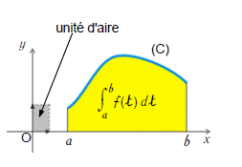 معادلاتها  ، و هو العدد الحقيقي 

**تطبيق :**

 دالة معرفة على R بـ : $f\left(x\right)=x²-1$

$\left(C\right)$ تمثيلها البياني في معلم متعامد ومتجانس 

مثل المنحنى $\left(C\right)$ ثم أحسب مساحة الحيز المستوي المحدد بالمنحنى $\left(C\right)$ ومحور الفواصل والمستقيمين الذين معادلتيهما $x=-1و x=2$

**خواص التكامل**

**علاقة شال**

**خاصية:**  دالة مستمرة على مجال. من أجل كل أعداد حقيقية  ، و من لدينا: 

**الخطية**

**خاصية:**  و دالتان مستمرتان على مجال و عدد حقيقي.من أجل كل عددين حقيقيين و منلدينا:

** ** و 

**المقارنة**

**خواص:**  و دالتان مستمرتان على مجال.

 إذا كان من أجل كل من، فإن **  
 ** إذا كان من أجل كل من،فإن****

**ملاحظة :**

1. 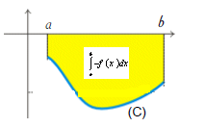 دالة مستمرة وسالبة على مجال. منحني في معلم متعامد و دالة أصلية لـِ على.

مساحة الحيز المستوي المحدد بالمنحني و بالمستقيمات الت معادلاتها  ،

و هو العدد الحقيقي $\int_{a}^{b}{-f\left(x\right)dx}$

1.  دالة مستمرة وتغير اشارتها على مجال. منحني في معلم متعامد

و دالة أصلية لـِ على. مساحة الحيز المستوي المحدد بالمنحني و بالمستقيمات التي معادلاتها  ، و هو العدد الحقيقي A

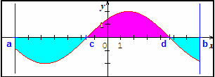



**تطبيق ص188 رقم 57**

 معرفة على المجال  بـ :



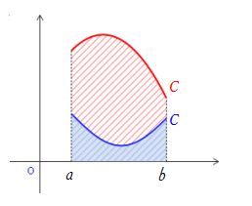ارسم المنحني الممثل للدالةفي معلم متعامد ثم احسب. 

**مساحة حيز محدد بمنحنيين :**

 و دالتين مستمرتين على مجال حيث 

مساحة الحيز المحدد بالمنحنيين ، و بالمستقيمين اللذين معادلتاهما  و هي: $A=\int_{a}^{b}{f\left(x\right)dx-\int_{a}^{b}{g\left(x\right)dx}}$

$$A=\int_{a}^{b}{f\left(x\right)dx-\int_{a}^{b}{g\left(x\right)dx}}=\int_{a}^{b}{\left[f\left(x\right)-g(x)\right]dx}$$

**نتيجة:** إذا كانت و دالتين مستمرتين على مجال بحيث من أجل كل من، 

فإن مساحة الحيز المحدد بالمنحنيين ، و بالمستقيمين اللذين معادلتاهما  و هي:



**تطبيق :**

أحسب مساحة الحيز المحدد بمنحنى الدالة $f$ المعرفة على R ب $f\left(x\right)=x²-2$ والمستقيم الذي معادلته $y=x$ والمستقيمين الذين معادلتيهما $x=-1و x=2$

**. القيمة المتوسطة لدالة على مجال**

**تعريف:**  دالة مستمرة على مجال.  
 القيمة المتوسطة للدالة على المجال هي العدد الحقيقي: 

**التفسير البياني:** نفرض أن الدالة موجبة على المجال.

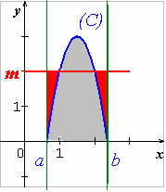ليكن التمثيل البياني للدالة في معلم متعامد.

 يعني 

نعلم أن**** هو مساحة الحيز الواقع تحت المنحني بين و.

 هي مساحة المستطيل الذي بعداه  و( القيمة المتوسطة ).

و هكذا فإن، القيمة المتوسطة لـِ على ، هي " ارتفاع " المستطيل

الذي قاعدته  و الذي له نفس مساحة الحيز الواقع تحت المنحني بين و.

نلاحظ أن للحيزين الملونيين بالأزرق و الأحمر نفس المساحة.

**خاصية**  دالة مستمرة على مجال.

إذا وجد عددان حقيقيان و بحيث من أجل كل من،  فإن:



**البرهان:** من أجل كل من لدينا: و منه و باستعمال خاصية المقارنة يكون لدينا:  أي  و بما أن  نحصل على

.

**تطبيق :**

احسب القيمة المتوسطة للدالة  على المجال :

 ، 

**المكاملة بالتجزئة :**

الدالتان  و قابلتان للاشتقاق على و منه الدالة الجداء  قابلة للاشتقاق على و لدينا :

 معناه $uv^{'}={\left(\right)}^{'}-u'v$

ومنه 

**مبرهنة:** لتكن و دالتين قابلتين للاشتقاق على مجال بحيث أن الدالتين المشتقتين و مستمرتان على.

من أجل كل عددين حقيقيين  و من لدينا:



**تطبيق :**

باستعمال المكاملة بالتجزئة ، احسب التكاملين *I* و *J*

1)  2)  ،

**تطبيق ص189 رقم 65**

. نضع: و 

باستعمال المكاملة بالتجزئة عبر عن *I* بدلالة *J.*

2.أ- بين أنه من أجل كل عدد حقيقي $x$:



ب- استنتج قيمة *J*.

3. احسب قيمة *I*.

**الدالة الأصلية لدالة و التي تنعدم من أجل قيمة**

**مبرهنة:**  دالة مستمرة على مجال و عدد حقيقي من.

الدالة الأصلية الوحيدة للدالة على و التي تنعدم من أجل هي الدالة 

**تطبيق :**

باستعمال المكاملة بالتجزئة ، جد دالة أصلية *F*  للدالة *f* المعرفة على المجال *I* تنعدم من أجل القيمة *a*

 ،  ، 

**تطبيق رقم 85 ص 190**

دالة معرفة على R كما يلي:



1.بين انه من اجل كل عدد حقيقي *x*:  حيث  هي الدالة المشتقة الأولى للدالة .

2.تحقق أنه من أجل كل عدد حقيقي *x*: 

3.استنتج دالة أصلية للدالة على R.

4. عدد حقيقي موجب تماما .احسب المساحة للحيز المستوي المحدد بالمنحني الممثل للدالة و حامل محور الفواصل و المستقيمين اللذين معادلتاهما و.

**تطبيق رقم 85 ص 190**

لتكن الدالة *f* المعرفة على بـ : 

1.أ- عين الأعداد الحقيقية *a*، *b* ، *c* و*d* بحيث من أجل كل  يكون ،

ب- احسب 

2.احسب باستعمال المكاملة بالتجزئة،التكامل *J* حيث: 

**تطبيق رقم89 ص 190**

دالة معرفة على R بـ : 

1.بين أنه من اجل كل عدد حقيقي *x* : 

2.استنتج حصرا لمساحة حيز المستوي المكون من مجموعة النقط حيث:

 و

**تطبيق رقم 98 ص 190**

نعتبر الدالة *f* المعرفة على بـ



1.ادرس تغيرات الدالة *f*.

2.ادرس وضعية المنحني الممثل للدالة *f* بالنسبة للمستقيم الذي معادلته.

3. 3.بين أن المعادلة  تقبل حلا واحدا  حيث

4.احسب مساحة الحيز المحدد بالمنحني

و المستقيمات التي معادلاتها ، و

5.بين أن  ثم استنتج حصرا لـ

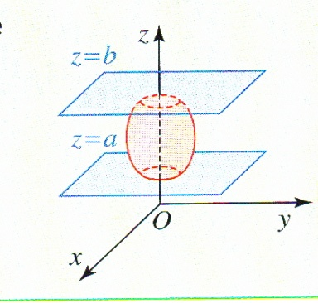**حساب حجوم بعض المجسمات البسيطة :**

**خاصية :**

**حساب حجوم بعض المجسمات البسيطة**

الفضاء منسوب إلى معلم متعامد  محاوره ،  و .

وحدة الحجوم  هي حجم متوازي المستطيلات المنشأ على.

نعتبر في الفضاء مجسما محددا بمستويين موازيين للمستوي معادلتاهما: و  .

**خاصية1:** لتكن  مساحة مقطع المجسم بمستو مواز للمستوي راقمه حيث .

نقبل أن حجم المجسم بوحدة الحجوم هو العدد الحقيقي حيث: 

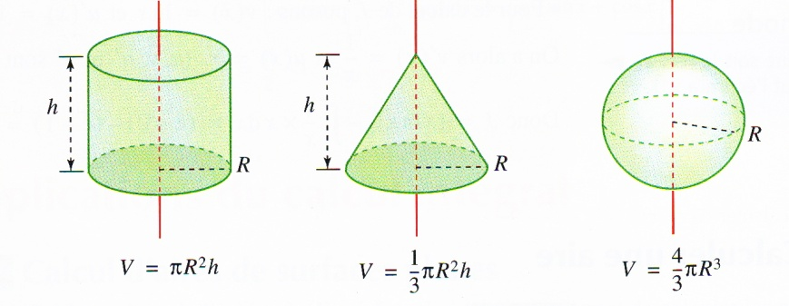**أمثلة :**

*حساب حجم الاسطوانة*

*حساب حجم الكرة*

*حساب حجم الخروط الدوراني*

**حجم مجسم دوراني محوره**

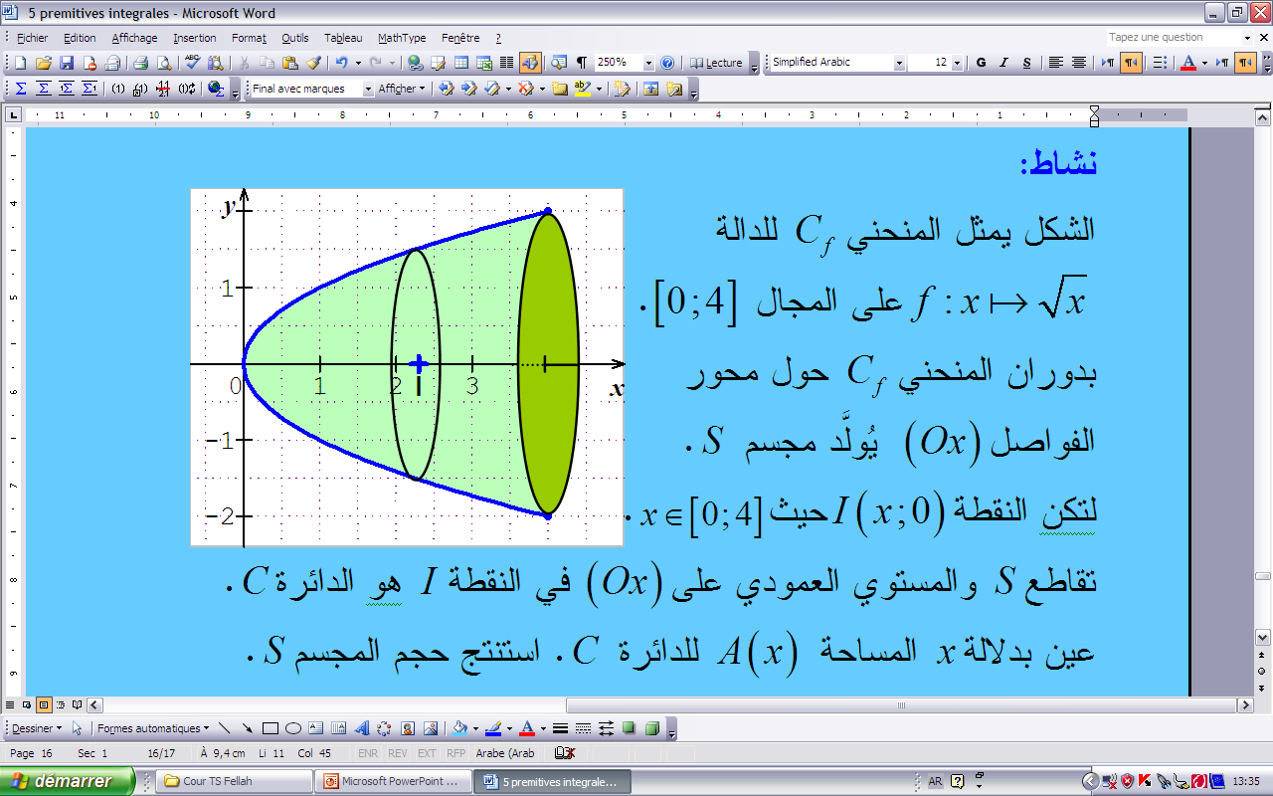

**خاصية2:** حجم مجسم مولد بالدوران حول المحور لمنحن ممثل لدالة  مستمرة و موجبة على

مجال هو العدد الحقيقي حيث: 

**تطبيق :**

ليكن التمثيل البياني على المجال للدالة



1.أحسب  مساحة الحيز المستوي المحدد بالمنحني و محور الفواصل.

2.أحسب الحجم المولد بدوران المنحني حول محور الفواصل.

**المسافة المقطوعة على المستقيم :**

**مثال :**

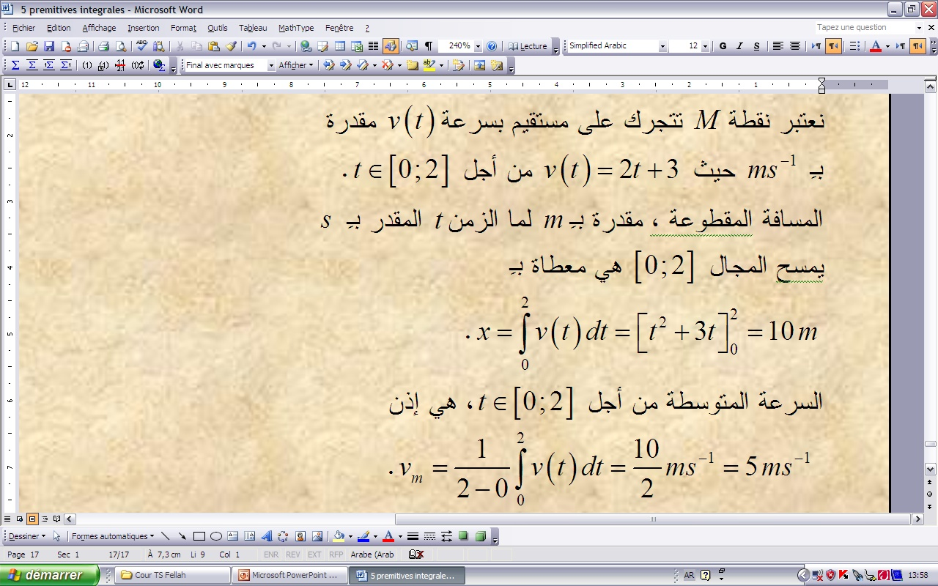

**خاصية:** المسافة المقطوعة من قبل نقطة متحركة بين اللحظتين و  سرعتها اللحظية هي:



**تطبيق :**

